Projeto Portal Comp Júnior  
Comp Júnior  
24 de abril de 2013

Documento de Requisitos

Projeto Portal Comp Júnior

## Comp Júnior - Versão 1.0

# Histórico de Alterações

|  |  |  |  |
| --- | --- | --- | --- |
| Data | Versão | Descrição | Autores |
|  | Versão 1.0 |  |  |

# 1. Introdução

Este documento especifica os requisitos do *site da Comp Júnior,* fornecendo aos desenvolvedores as informações necessárias para a criação e implementação do projeto, e ao cliente o escopo básico para, no término do prazo estipulado, efetuar a homologação do projeto.

## 1.1. Visão geral do documento

1. Seção 1 – Introdução sobre este documento.
2. Seção 2 – Descrição geral do site: apresenta uma visão geral do site, caracterizando qual é o seu escopo e descrevendo seus usuários.
3. Seção 3 – Requisitos funcionais (casos de uso): especifica todos os casos de uso do site, isto é, as funções de cada usuário e suas responsabilidades dentro do site.
4. Seção 4 – Requisitos não-funcionais: especifica todos os requisitos não funcionais do site, divididos em requisitos de usabilidade, confiabilidade, desempenho, segurança, distribuição, adequação a padrões e requisitos de hardware e software.

Seção 5 – Telefones e e-mails para contato com a Comp Júnior.

# 2. Descrição geral do site

O site será dinâmico, isto é, as informações contidas nele poderão ser atualizadas e mantidas por qualquer usuário administrador do site, sem a necessidade de entrar em contato com os desenvolvedores do mesmo para que modificações no conteúdo sejam feitas. O site terá foco informativo nos trabalhos realizados pela empresa e na divulgação das atividades desenvolvidas por ela. A meta é construir um site de simples manuseio, interface usável, com um design minimalista.

## 2.1 Páginas do site

* **Página inicial:** destaque para produtos e serviços; Seção com trechos de notícias do blog e um link para “Ler Mais”; listar principais clientes com seus logotipos; Inserir logotipo do NEJUFLA, UFLA, e do Departamento de Ciência da Computação no rodapé; Integração discreta com o Facebook®; integração com twitter® não se faz necessário; Dar um destaque para “Serviços” na Página Inicial; Uso de imagens grandes e em alta resolução; Separar uma área para mesclar vários assuntos; inserir Slider que ocupe basicamente a tela toda para rodar notícias/produtos/eventos. Um bom exemplo é o do site: <http://globotv.globo.com> ; um outro slider menor com fotos de eventos.
* **Ex-membros:** Separados por ano com foto, email, cargo na empresa, período, curriculum. Página baseada na seção de ex-membros de [www.uflajr.com.br](http://www.uflajr.com.br)
* **Produtos e Serviços:** Mostrar os produtos como uma lista fixa e os serviços como uma lista que se expande.
* **Orçamentos:** Tomar como base o site atual e fazer apenas alterações no formulário “Sobre o Serviço”, excluindo a opção de “Multimídia”.
* **Clientes:** Página para comentários de feedback dos clientes atendidos pela empresa; Criar um slider com logotipo dos clientes.
* **Portfólio:** Página baseada na página de portfólio de http://www.mobits.com.br/projetos ; com espaço para as características do projeto e área “sobre o projeto”.
* **Contato:** Tomar como base o site atual e apenas melhorar o visual do formulário.
* **Área de membros:** ícone pequeno no rodapé que abre um balão para realizar login. Exemplo é o balão de engrenagem do cabeçalho do site [www.twitter.com](http://www.twitter.com) ; Excluir do menu lateral as opções de Projetos e Portfólio.

## 2.2 Menu superior do site

No menu superior do site, estarão presentes os seguintes itens:

* Home
* A empresa
  + História
  + Missão, Visão e Valores
  + Objetivos Institucionais
  + Estrutura
  + Ex-Membros
    - 2013
    - 2012
    - Anos anteriores
* Equipe
  + Diretoria
  + Assessores
  + Conselheiros
  + Membros
  + Trainees
* MEJ
  + O que é a Empresa Júnior
  + O Movimento Hoje
  + FEJEMG
  + NEJUFLA
* Produtos e Serviços
  + Desenvolvimento de sites
  + Arte
  + Consultoria
  + Soluções em Software
  + Treinamentos
* Orçamento
* Portifólio
* Blog
* Contato

## 2.3 Outras informações

O rodapé do site deverá ser grande, contendo informações do copyright, Parceiros, Membros, Mapa do Site. O balão no cabeçalho indicando o horário de funcionamento da empresa deverá continuar. O menu lateral do site atual deixa de existir. O link para o fórum da empresa estará somente na área de Membros.

# 3. Diagrama de Casos de Uso (Requisitos Funcionais)

Esse diagrama representa as ações que cada usuário desempenhará no site. Pode-se imaginar cada ação como um botão disponível na sua interface.

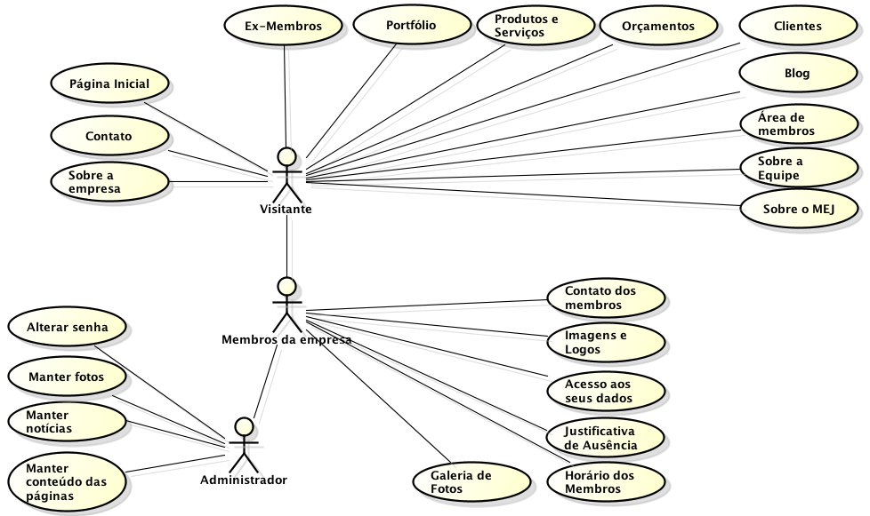

Obs: Por “manter” entendem-se as quatro operações sobre os dados: inserir, alterar, remover e visualizar.

# 4. Requisitos Não-Funcionais

**[NF001] Usabilidade**

Descrição: A interface deve ser bastante amigável e de simples uso, permitindo que usuários leigos em informática façam uso dele sem gastar tempo em treinamento. Administradores do site terão um manual e treinamento oferecido pela Comp Júnior, para que possam atualizar o site periodicamente.

**[NF002] Desempenho**

Descrição: Um requisito que implica diretamente na qualidade do site, visto que o usuário não espera um site que gasta muito tempo carregando seu conteúdo.

**[NF003] Interface**

Descrição: O site deverá ser composto pelas cores da empresa, que é predominantemente um azul esverdeado, não sendo obrigatório ser composto exclusivamente por esta cor, mas ela estará mais presente do que as outras.

# 5. Contato

Para quaisquer esclarecimentos, a empresa Comp Júnior Trainee se coloca à disposição através dos contatos:

**Comp Júnior**

contato@compjunior.com.br

(35) 3829-5188

**Leonardo Magalhães Abreu dos Santos**

**(Diretor de Negócios)**

magaleo.lvs@compjunior.com.br

(35) 8708-1994

**Thiago Ruan Fernandes**

**(Diretor de Negócios)**

thiago_ruan@compjunior.com.br

(31) 9477-8921

**Harryson de Carvalho Guimarães**

**(Analista de Requisitos)**

harryson.guimaraes@compjunior.com.br

(35) 9955-9984

Lavras, 24 de abril de 2013.